知网毕设系统-简易手册-学生

目录

1.总体流程 2
2.登陆 3
3.选题阶段 4
3.1选题分析。 4
3.2选择指导教师课题 4
3.3自拟题目 4
3.4题目修改 5
3. 5任务书 5
4.过程管理 6
4.1过程管理第一阶段 6
4.2提交待检测论文 6
5.评审和答辩 7
5.1提交答辩记录 7
5.2查看成绩 7
6.最终稿提交及表格导出 8
6.1最终稿和工作总结提交 8
6.2表格导出 8

1.总体流程
选题分析---过程管理---评审答辩---最终稿提交及文档导出。
“绿色”部分为毕设整个过程中学生角色会进行的操作。
根据流程，找到相应页面填报或查看即可。
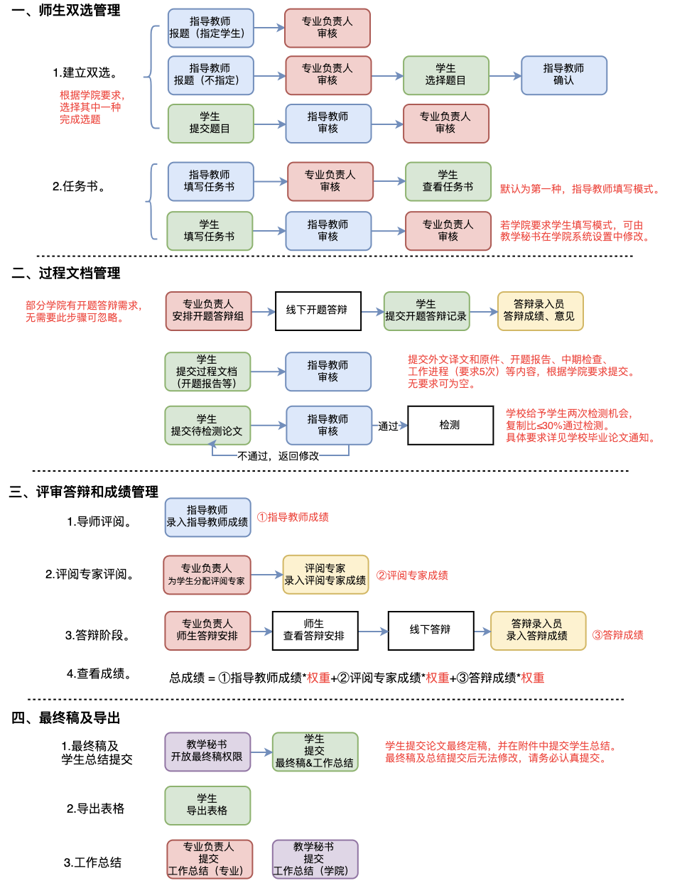
2.登陆
网址：sdut.co.cnki.net
初始用户名、密码：学号
输入用户名密码登陆，第一次登陆会绑定手机号。后续可点击“忘记密码”按钮，通过手机验证重置密码。
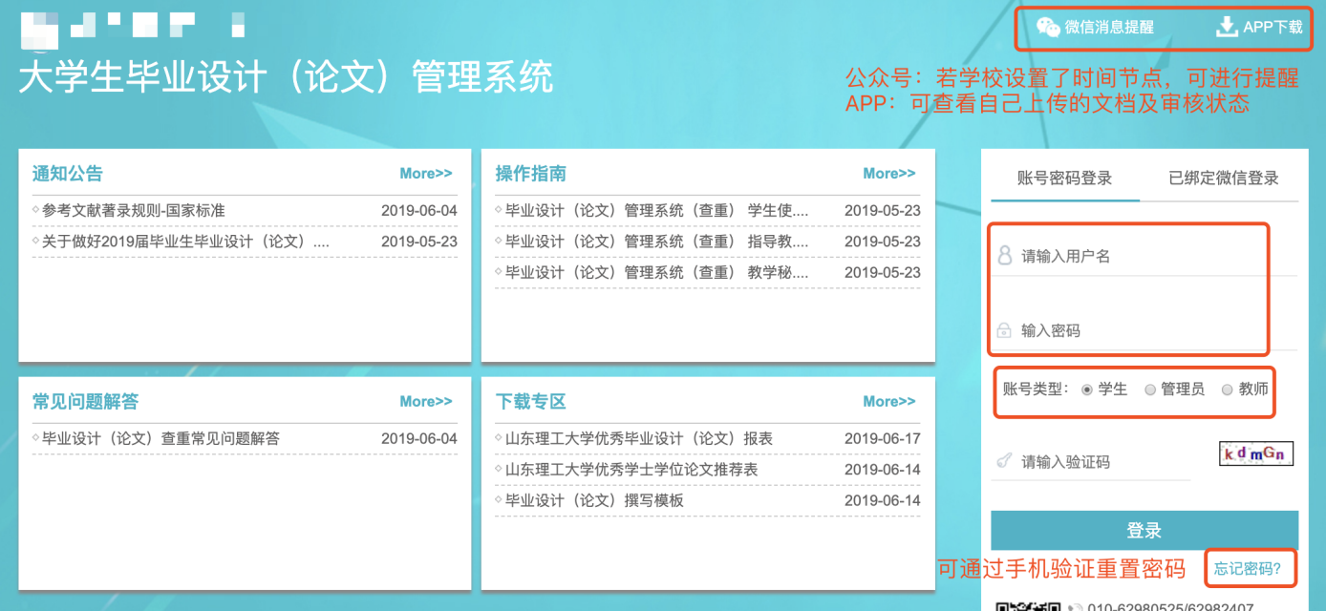

登陆后首页简介：
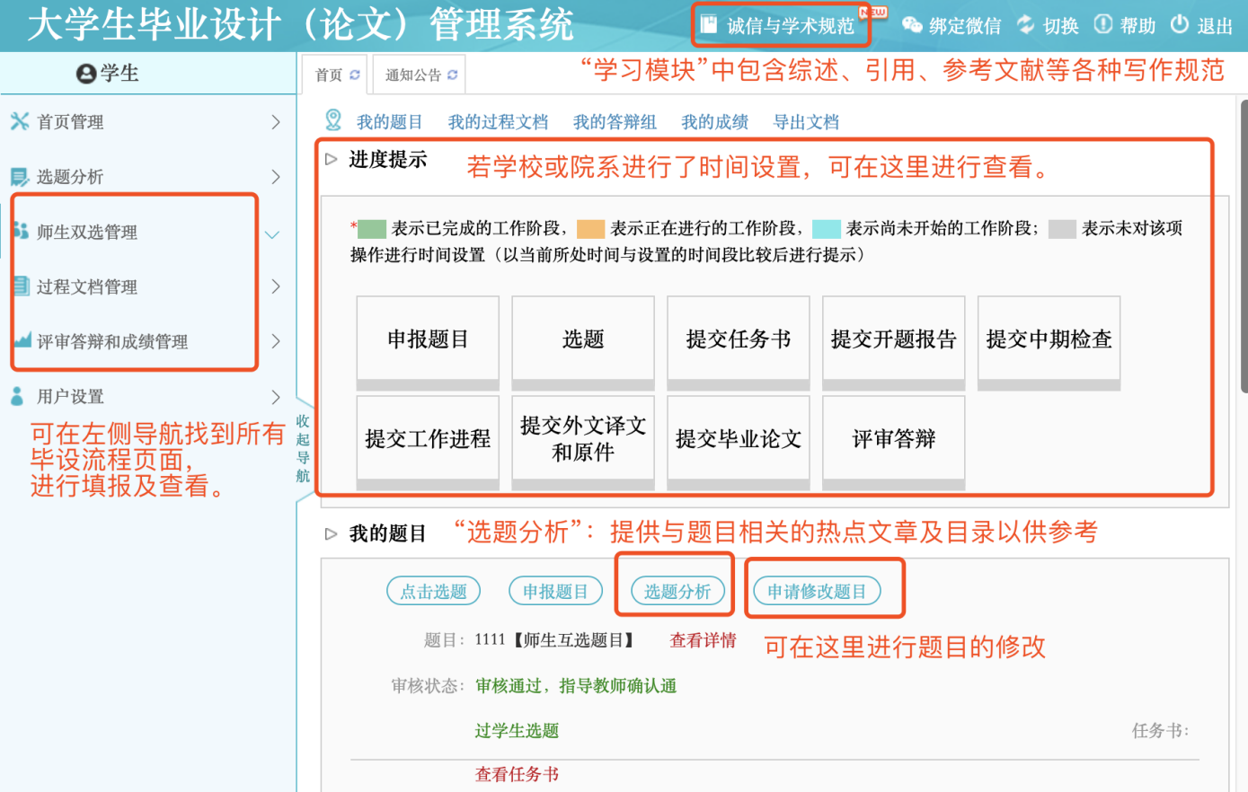

启用电子签名：
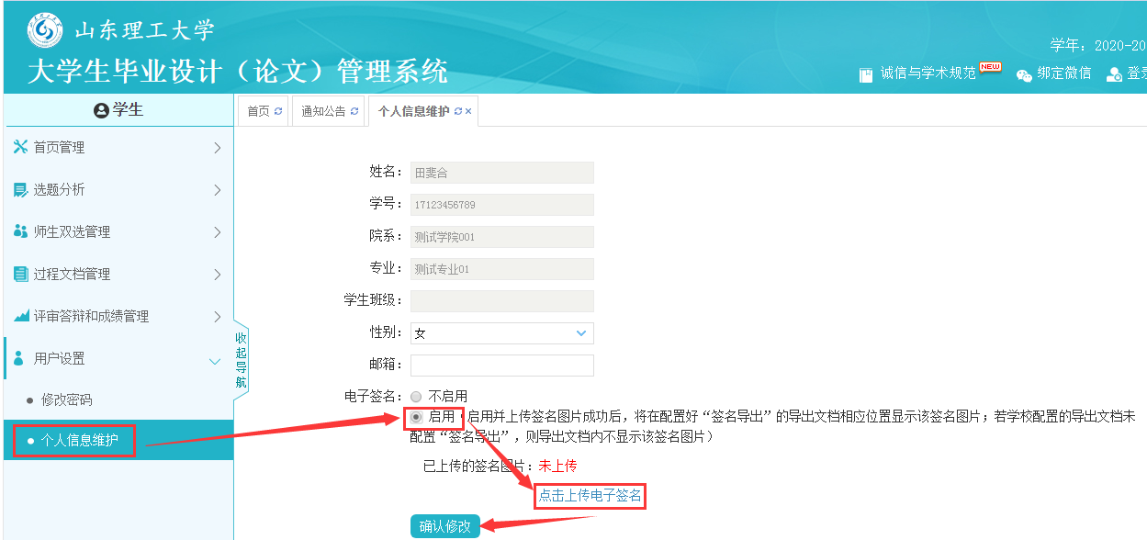
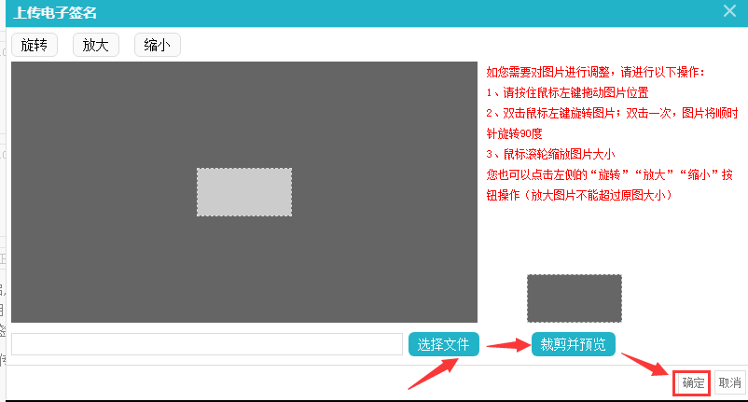

3.选题阶段
选题分三种模式，根据学校要求，选择其中一种完成即可。

3.1选题分析。
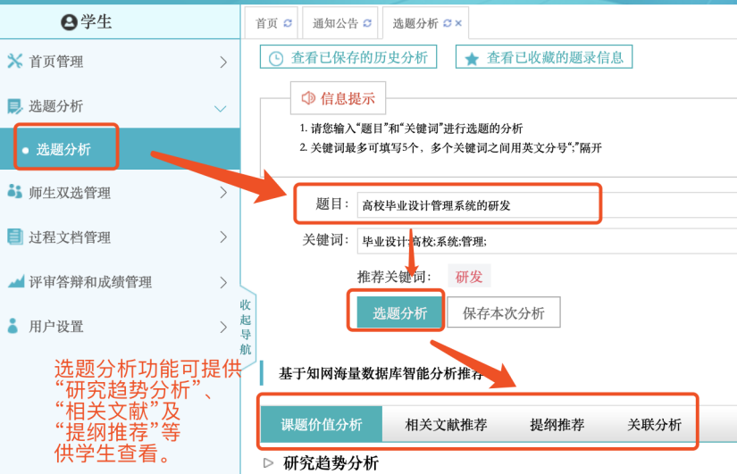

3.2选择指导教师课题
师生双选管理---学生选题----选择题目。
指导教师审核通过后，建立双选。若指导教师审核不通过，需要重新选择。（指导教师申报的题目，专业负责人审核后，才能在“学生选题”页面看到）
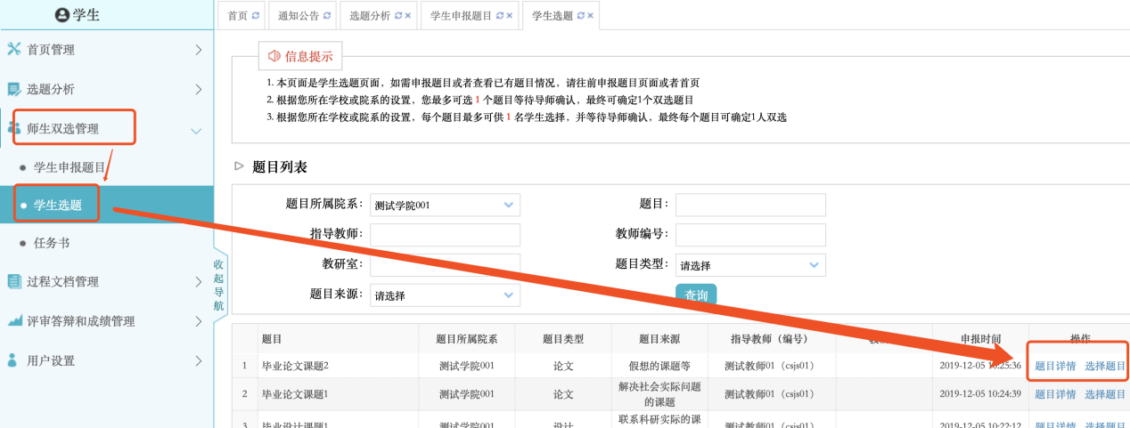

3.3自拟题目
师生双选管理---学生申报题目---录入题目。
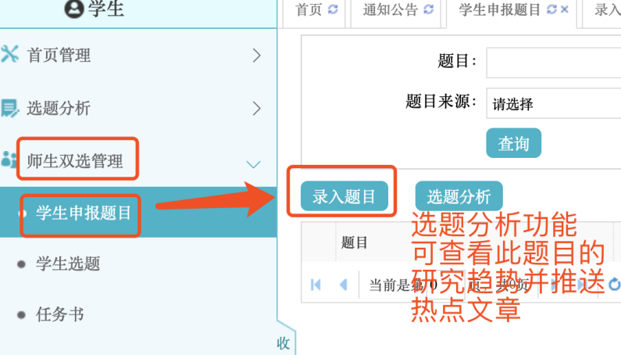
按步骤填写题目等内容，选择导师，点击提交。（若无要求，附件可为空）
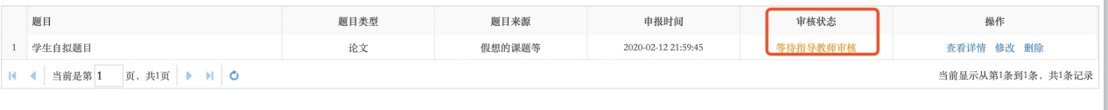
需指导教师和专业负责人审核，审核通过后，双选完成。审核不通过，可重新提交。
指导教师审核前，可修改题目信息（修改题目、内容、导师都可以）。

3.4题目修改
可在首页点击“申请修改题目”，进行题目的修改，指导教师和专业负责人审核通过后，完成修改。
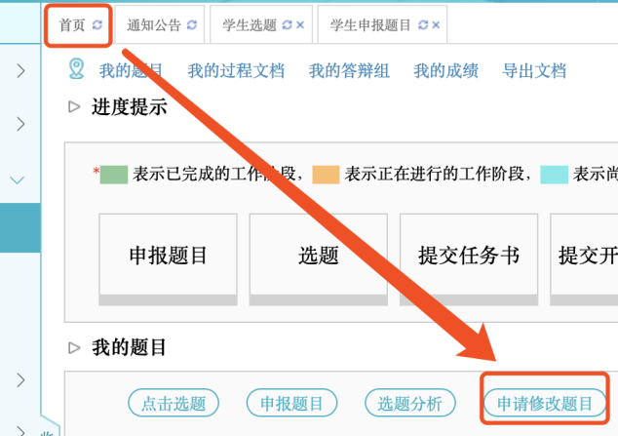

5任务书
任务书有两种模式，不同学院设置不同。
①若点击任务书，提交页面，则为学生提交，指导教师审核及专业负责人审核后完成。
②若点击任务书提示教师未下发，则为指导教师提交，指导教师提交后学生可以查看任务书。
3.5.1查看任务书
指导教师下发任务书后，学生可在“师生双选管理”---“任务书”页面进行查看。
3.5.2提交任务书
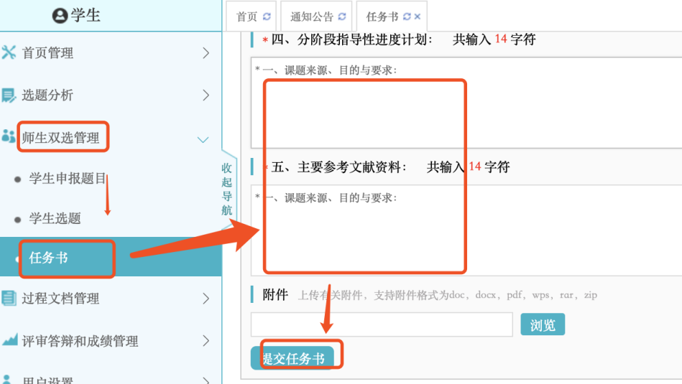

4.过程管理

4.1过程管理第一阶段
这一阶段都是学生提交，指导教师和专业负责人审核后完成。
提交外文译文和原件、开题报告、中期检查、工作进程（要求5次）等内容，根据学院要求提交。若学院不要求填写，可为空。
所有页面中的附件，若无要求也可不用提交。
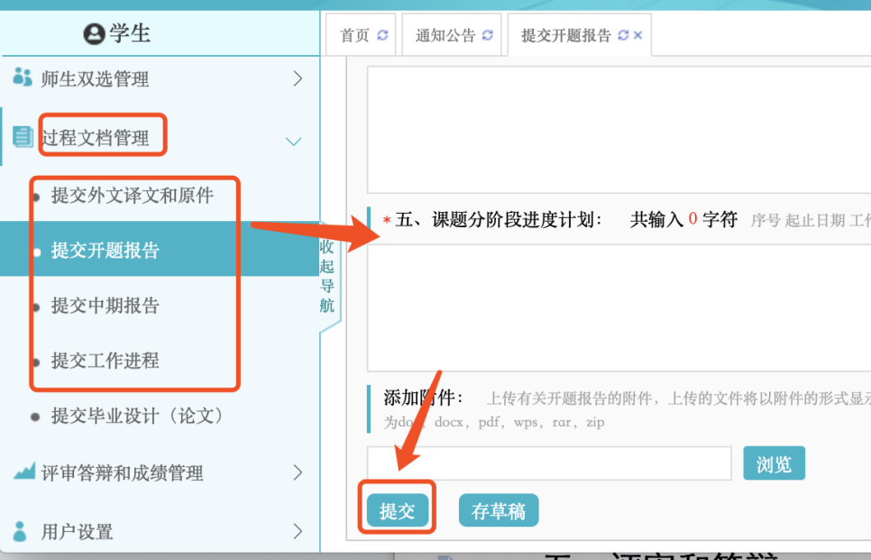
【修改】
①指导教师审核前，可随时登陆修改。
②指导教师审核后，需由指导教师在相应页面点击“允许修改”按钮，才可以修改。

4.2提交论文初稿（非检测稿）
由各学院根据决定是否需要学生提交论文初稿（非检测稿）。
论文初稿提交流程：
- 学生在“过程文档管理”中点击“提交初稿”，会弹出上传初稿的界面，点击“上传初稿”，根据系统展示界面填写内容后，选择待上传的论文至初稿文档处，点击“提交”，完成论文初稿上传。（可多次修改提交论文初稿）
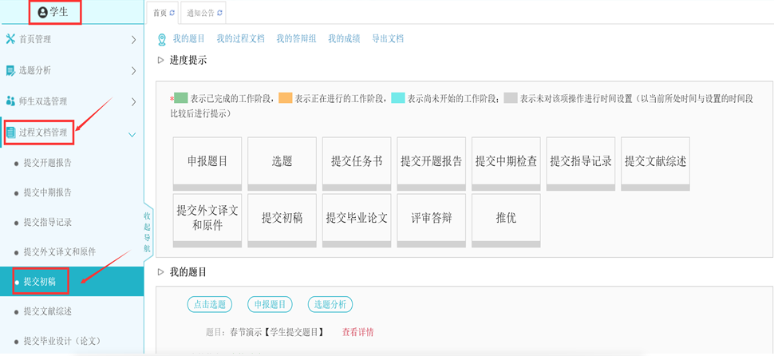

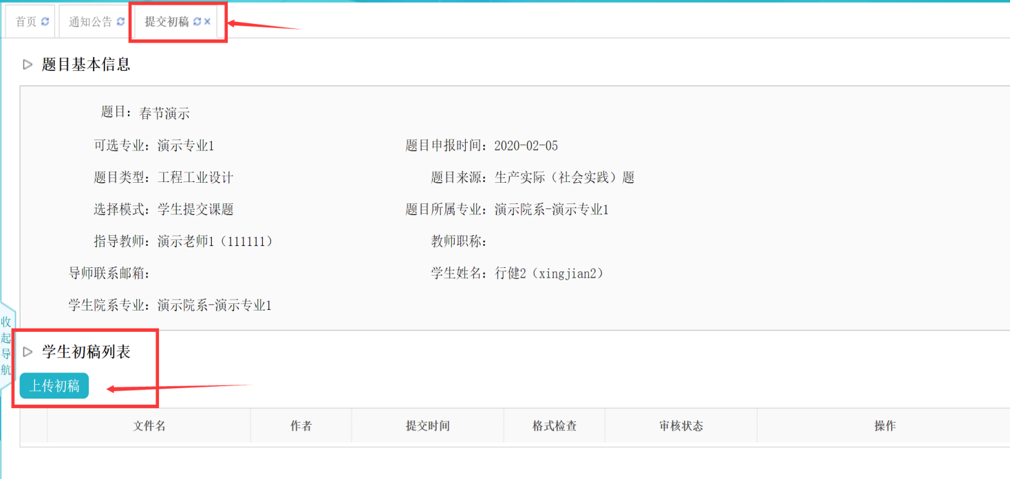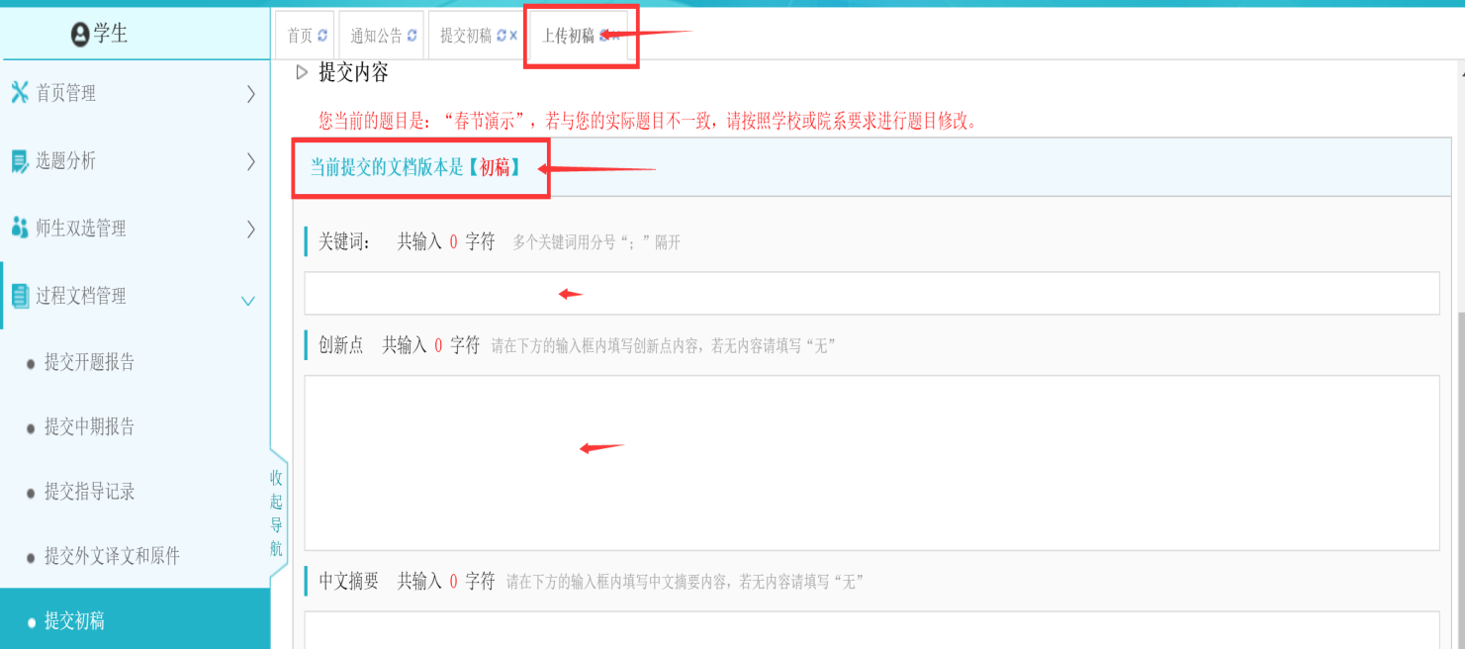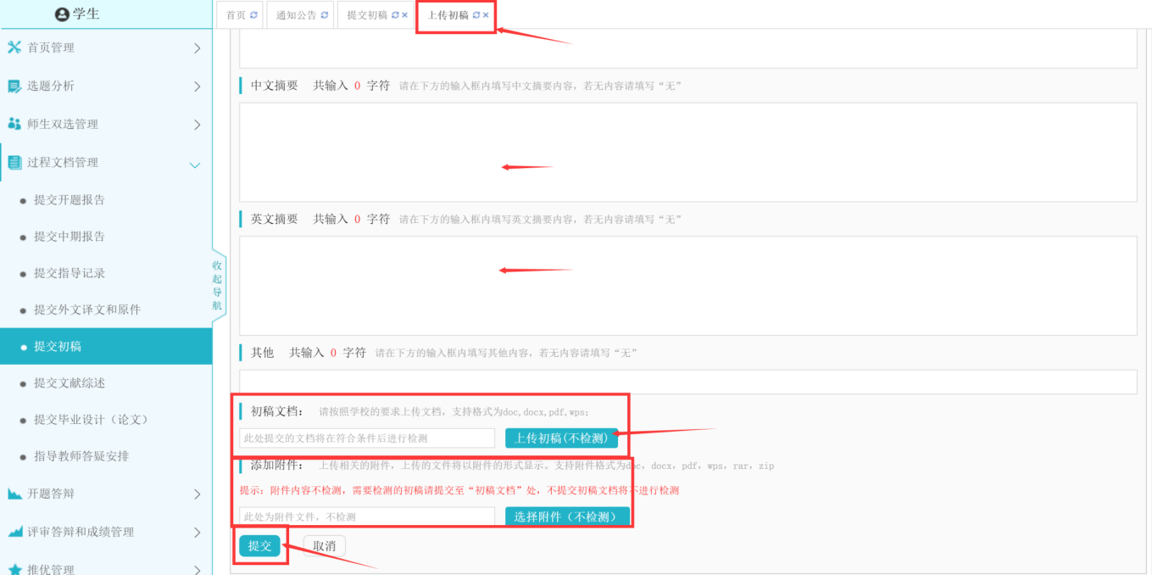

2.点击“提交”后系统会提示“提交成功”
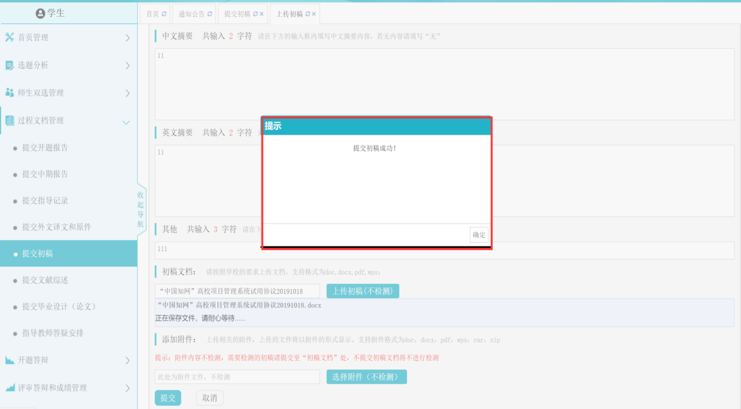

注：指导教师审核前，学生可对自己提交的论文进行修改；如果指导教师审核不通过，学生可以再次按照上述流程提交论文初稿（非检测稿）。
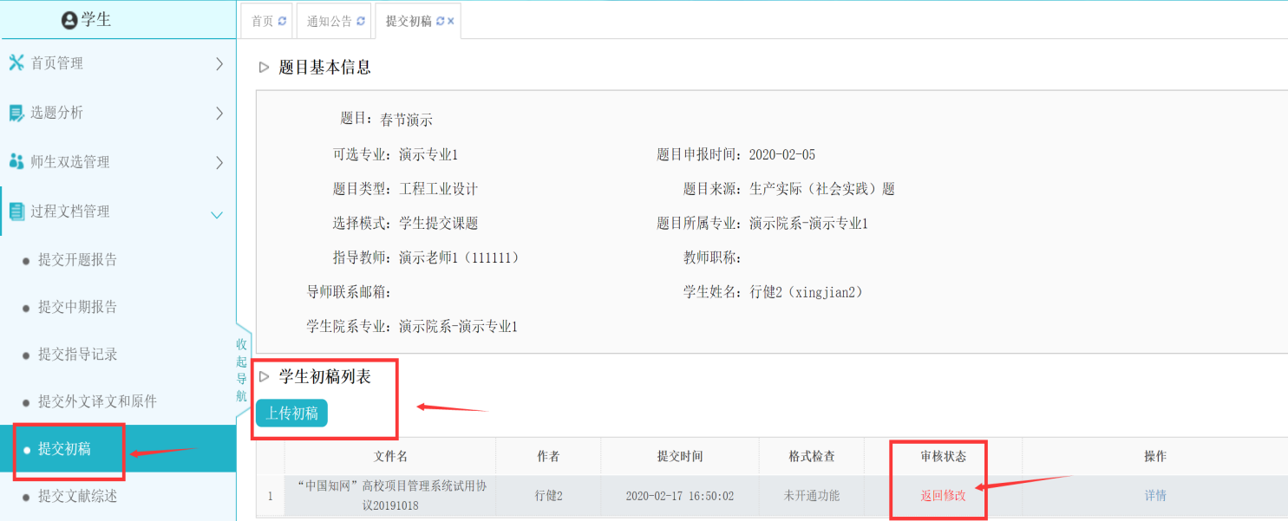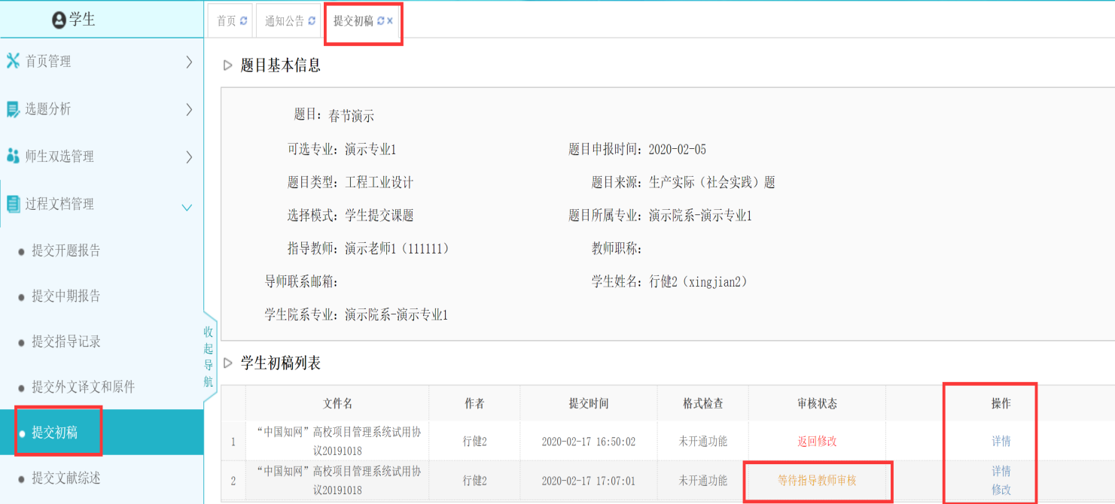

审核通过后，学生可以继续提交非检测稿给指导教师查看指导。指导教师审核通过可进行论文检测时，学生可提交为检测稿，如下图：
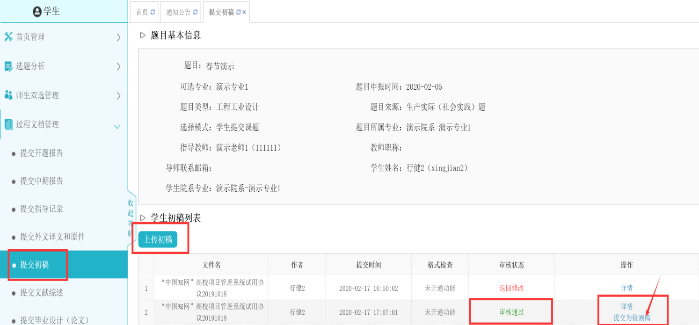

注：1.一定确定论文可以进行文字复制比检测时，方可“提交为检测稿”。
2.一定不要将论文初稿（非检测稿）提交为检测稿。

4.3提交待检测论文
提交待检测论文，指导教师审核通过后立刻进行文字复制比检测。
若指导教师审核不通过，可查看评语及批注，按要求修改后重新提交。
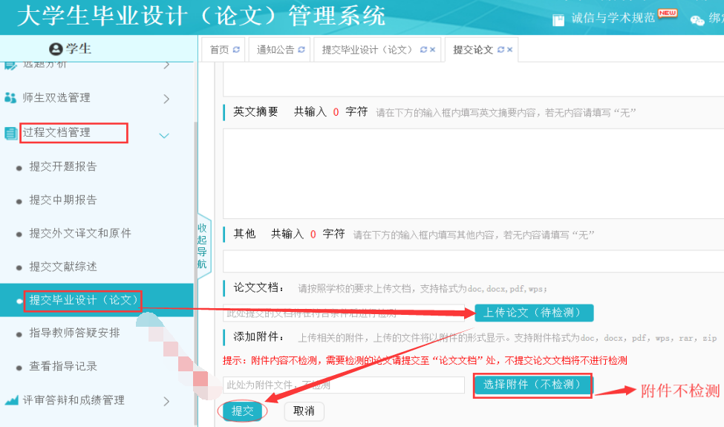

注：附件内容不检测，论文的一些附件，比如：附录、附表、图纸等，可通过附件方式在此上传。

5.评审和答辩

5.1提交答辩记录
答辩结束后，可提交答辩记录。成绩及答辩意见由专业负责人提交。完成后可查看成绩。
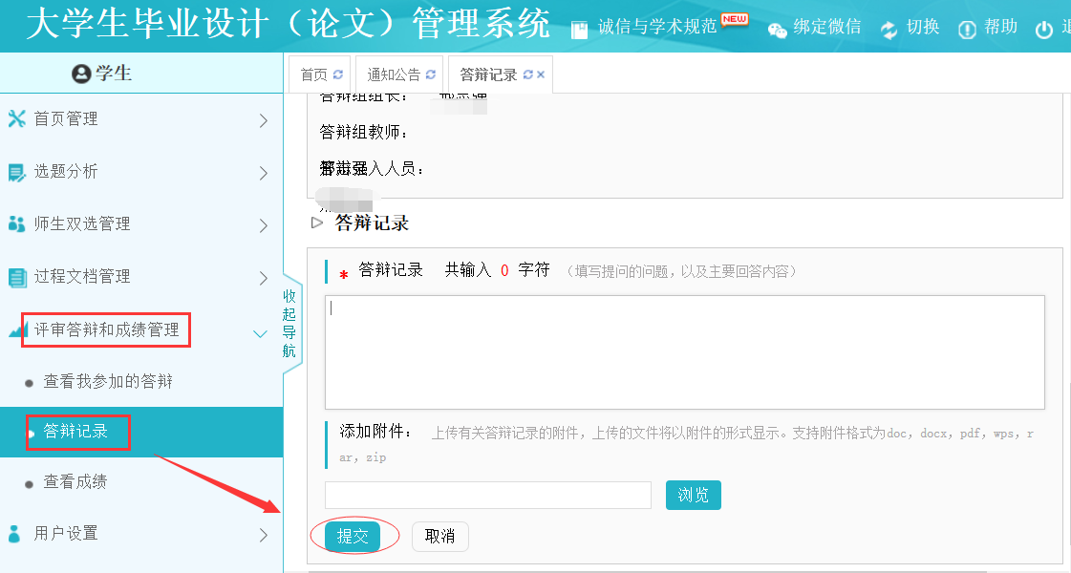

5.2查看成绩
成绩组成：指导教师成绩+评阅专家成绩+答辩成绩
如果成绩不能查看，则学生无此权限。
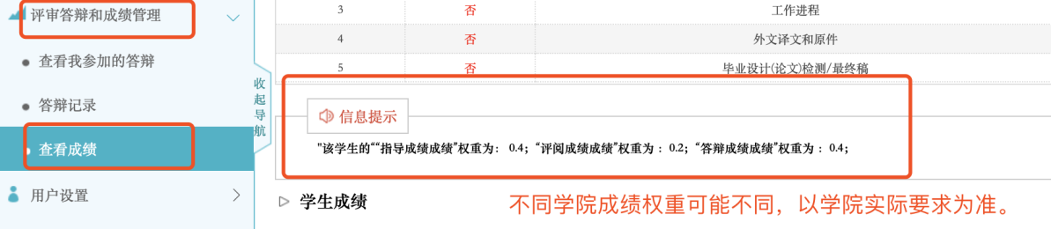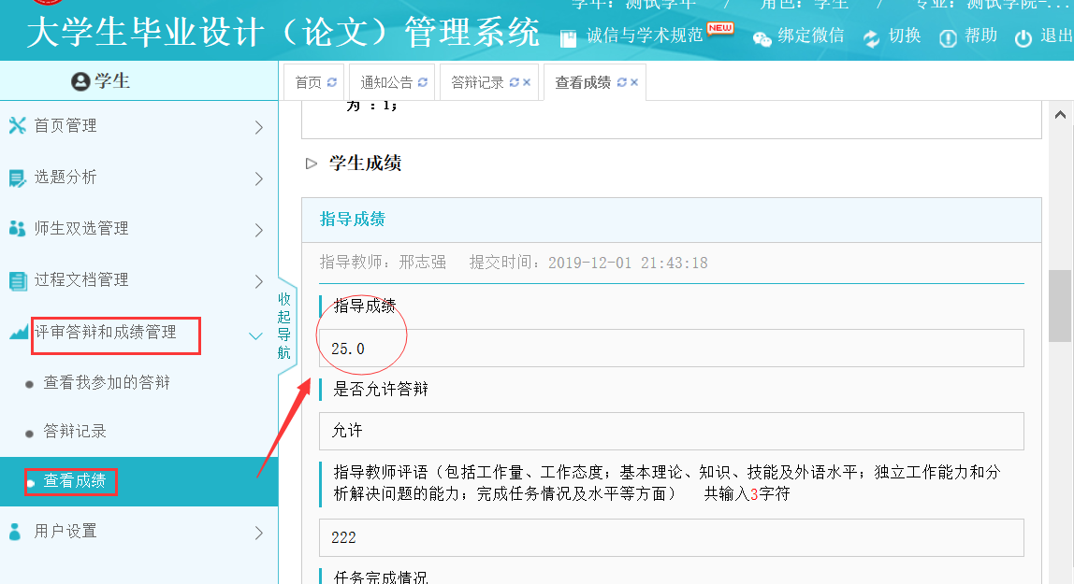
6.最终稿提交及表格导出

6.1最终稿和工作总结提交
与提交待检测论文页面相同，教学秘书开通最终版提交权限以后，学生可看到最终版提交按钮，第一个文件上传处提交最终稿，第二个文件上传处，提交工作总结。
最终版及工作总结，只能提交一次，且无法修改，一定慎重提交。
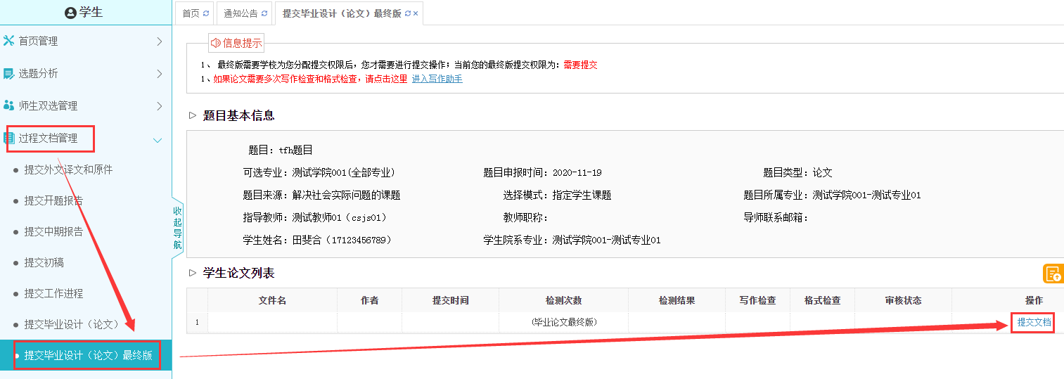
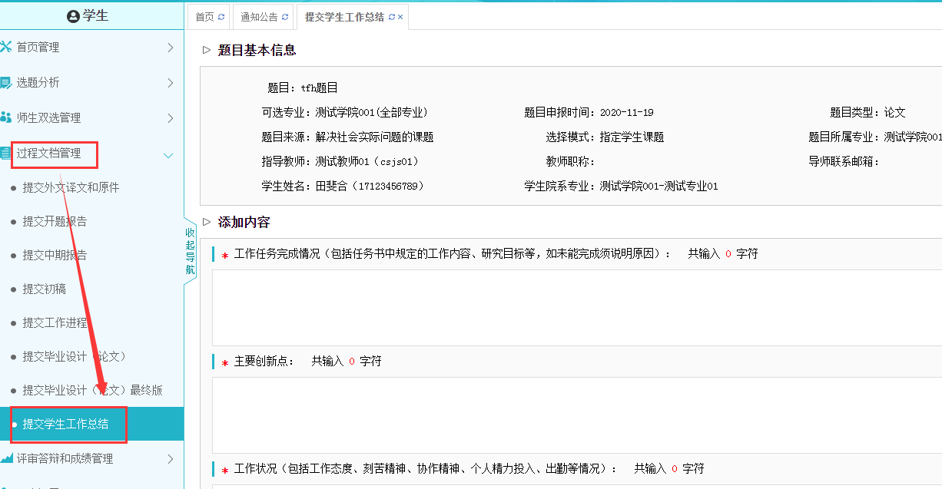

6.2表格导出
